**廊坊燕京职业技术学院**

**1+X证书制度试点工作方案**

2020年，我院成为教育部第三批1+X证书制度试点院校，根据《国家职业教育改革实施方案》、《关于这院校实施“学历证书+若干职业技能等级证书”制度试点方案》、《河北省职业教育改革发展实施方案》等文件精神，特制定我院1+X证书制度试点工作方案。

**一、试点目标**

通过试点，以职业技能等级标准为依据，将职业标准融入人才培养过程，深化教学方式方法改革，以证促学，书证融通，提升职业教育质量和学生就业能力，实现培养目标与市场需求无缝衔接。

**二、建立组织**

为加强对1+X证书制度试点工作的领导，学院成立1+X证书制度试点工作领导小组，组成人员如下：

组 长：孙东辉

副组长：林姿峰

成 员：邸士荣 梁国林 高健

领导小组下设办公室，办公室主任：林姿峰（兼），成员：邸士荣、梁国林、高健、姜阀、魏震、王常健、董水生、史焰青、王鑫、张为、刘云伟

**三、参与试点对象**

参与试点对象为各专业大二、大三的学生。

**四、具体措施**

1、改革人才培养模式，将职业技能等级标准融入人才培养过程。基于岗位需求和工作过程，根据职业技能等级标准和专业教学标准要求，形成并完善“订单驱动 书证融通”工学结合的人才培养模式，实现人才培养与职业岗位要求相通，专业课程与职业考证相融。将证书培训内容融入专业人才培养方案，进一步明确培养目标及规格，改革教学方式方法及考核方式，将“1+X”证书制度与学分制有机融合，学生接受相关培训并取得相应证书，可免修相应课程或模块，在获取学历证书的同时，鼓励学生考取更多职业等级证书，引导支持学生个性发展。

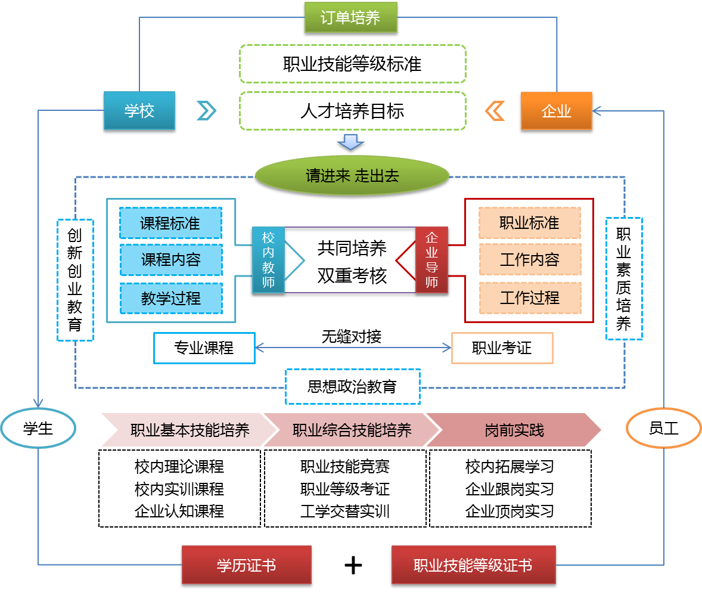

基于“1+X”证书制度的人才培养模式

1. 重构专业课程体系，建设职业技能考证课程。严格按照《职业技能等级标准》要求，突出书证融通，将证书培训内容、岗位要求进行深度融合，重构以工作过程为主线、以职业能力为本位的模块化课程体系。在专业核心技能模块中将相关课程确定为职业技能考证核心课程，建设共享型教学资源库，在专业综合技能模块中增设《职业技能考证综合辅导》课程进行重点培训。根据职业能力要求，修订所有课程的课程标准，将培训内容有机融入课程教学，不断调整、改进专业课程体系。

举例物流管理专业，如下图：

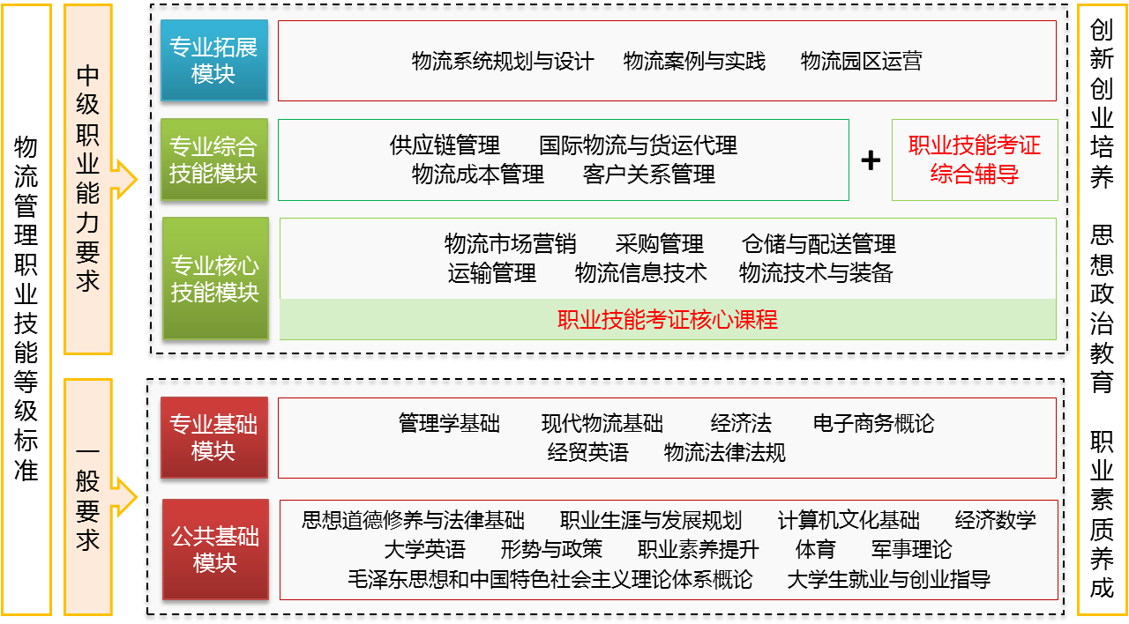

**基于“1+X”证书制度的物流管理专业课程体系**

3、加强师资队伍建设，打造结构合理的专兼职培训团队。加强专业双带头人培养，拓宽专业视野，提升带头人团队管理能力。选拔培养高水平双师素质骨干教师进入培训团队，提升骨干教师信息化应用、课程开发等综合能力。加强企业兼职培训专家引进培养，建立专家人才信息库，专兼职教师比例保持在1:1。进一步优化团队职称结构比例，适当吸收优秀青年教师进入培训团队，提升团队活力。加强管理团队建设，提升团队负责人组织协调能力；加强技术服务团队建设，提升科研及社会服务能力，打造高水平职业培训团队。

4、加强培训考核条件建设，申请设立职业技能培训考核站点。在原有校内实训基地基础上，扩建综合技能实训中心，积极与培训评价组织对接，申请设立职业技能培训考核站点，开展对本校学生及社会人员的职业技能培训，全面提高培训能力及质量。进一步加强与校外实训基地的联系，遴选出进行深度合作，调动社会资源开展职业技能培训。

5、开发企业培训项目，探索校外实训基地职业培训新模式。本着“资源共享、优势互补”的原则，根据技能等级标准，校企合作开发校外实训基地培训项目及内容，发挥企业在实践操作、智慧信息技术应用、职业体验等方面的培训优势，探索互利共赢的校企合作新模式，提高企业参与职业培训的积极性，使其成为学校开展职业培训的重要场所和延伸。做好校内培训与校外培训的有效衔接及融合，保证职业培训质量。

**五、实施进度**

（一）物流管理专业

2020年6月，试点立项。

2020年8月，完成2018级所有课程的课程标准修订，将职业技能等级标准融入专业课程标准，并在2020-2021学年第一学期进行实施。

2020年10月，在现有实训基地的基础上，进一步增加完善软硬件条件，申请设立职业技能培训考核站点，开展学生及社会人员培训考核。

2020年11月，与培训评价组织合作，力争完成2018级所有学生职业技能等级培训及考核。

2020年12月，进行试点工作阶段性总结，研究下一步工作。

（二）空中乘务、民航安全技术管理专业

2020年6月，参与回答培训方北京翔宇教育咨询有限公司调研问卷，填写试点院校需求。

2020年9-10月，将《民航货物运输》、《民航旅客地面服务》融入2020级专业人才培养方案，践行课证融合。

2020年9-11月，与辅导员、班主任共同推动1+X试点证书制度。

2020年7月-12月，根据培训方调研问卷的最终结果和相关文件精神，安排1+X证书制度试点工作。

（三）会计、统计与会计核算专业

2020年9月-11月，进行人才培养方案的修订，增加业财一体信息化应用证书的课程，编写课程标准，实现课证融合。

2020年9月-2020年12月，组织会计专业教师参加业财一体信息化应用证书培训。

2020年11月，编写业财一体信息化应用证书所需要的教学平台软件的建设方案，同时向学院申请2021年平台建设专项经费。

2020年9月-12月，宣传1+X证书的作用及就业的优势，

2021年1月-6月动员学生参加业财一体信息化应用证书培训及考试。

（四）市场营销、无人机应用技术专业

2020年7月-10月（探索阶段），通过实地调研、访问，资料收集、聘请有关专家来院指导，学习1+X证书制度建立实施的相关知识，形成可行性分析，用于指导实践工作。

2020年11月-2021年3月（学习阶段），深入同类试点院校1+X证书制度专业进行学习，进行人才培养方案、课程设置、实训安排等方面的学习，进行教师培训。

2021年4月-12月（实施阶段），做好专业发展规划、人才培养方案制定、课程设置修改，制定学生毕业条件、证书考核要求、证书获取奖励政策等相关制度。

2022年之后（改进阶段），不断进行专业建设探索，推进1+X证书制度建设的持续改进，提升学生素质水平，推动学生就业。

教务处

2020年7月20日